Witam Was serdecznie KOTKI
Dzisiaj jest piątek, czyli ostatni dzień zajęć w tym tygodniu. Przed nami sobota i niedziela- weekend, czyli czas odpoczynku

Myślę, że większość z Was już doskonale opanowała nasz wierszyk o kwietniu. Dziś ponownie rozpoczniemy od przypomnienia sobie jego treści (jeżeli masz ochotę, możesz również wykonać gimnastykę buzi i języka)
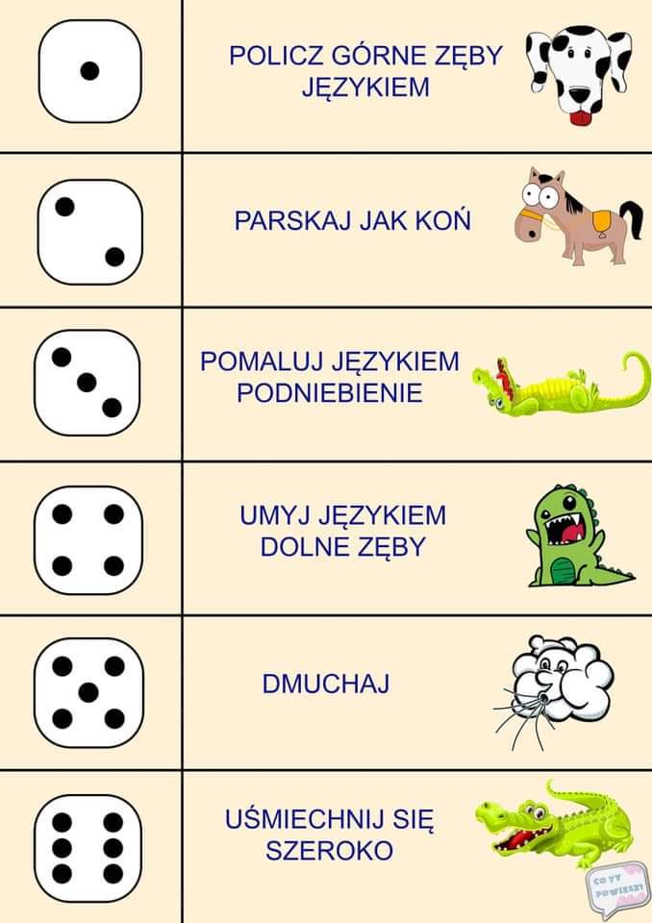

„Kwiecień- plecień wciąż przeplata (dzieci wykonują dłońmi „młynek”)
- trochę zimy, trochę lata. (wykonują krok do przodu)
Witaj, kwietniu, z kwiatów koszem! (machają dłonią na powitanie)
Nie syp śniegiem, bardzo proszę… (kiwają palcem wskazującym w geście zaprzeczenia).

Piątek 03.04.2020 r.
Temat: Poszukiwanie oznak wiosny.

- Otwórz podręcznik na str. 54- 55, poproś dorosłego o przeczytanie opowiadania pt. „Ozimina”. W trakcie słuchania oglądaj ilustracje zawarte w podręczniku.
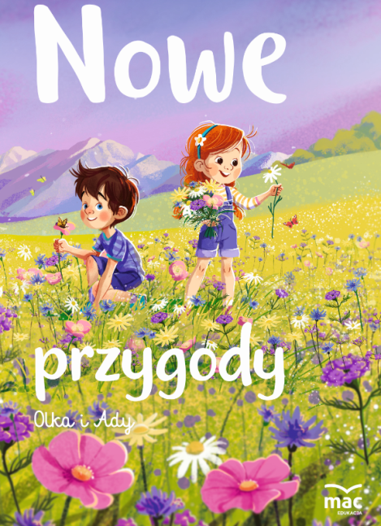
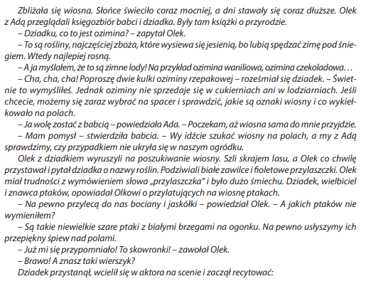
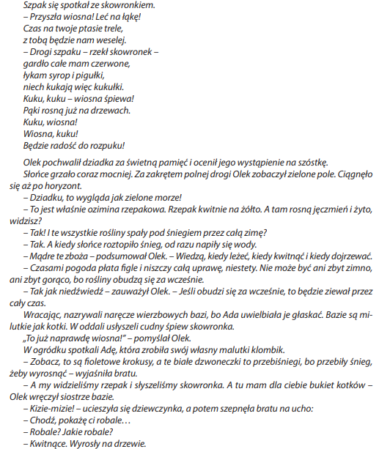
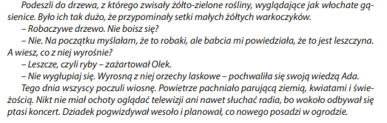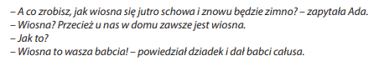

- Po wysłuchaniu opowiadania odpowiedz na pytania:
- Co to jest ozimina?
- Gdzie poszedł Olek z dziadkiem?
- Jakie oznaki wiosny widzieli?
- Co to są bazie- kotki?
- Co robiła Ada?
- Co to są robale?

- Wykonaj zadania ze strony nr 60.
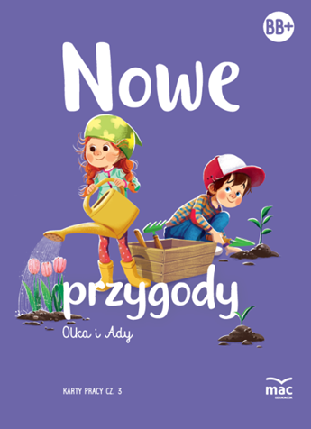

- Popraw rysunki po śladach, pokoloruj dwa wybrane.
- Narysuj drogę motyla cytrynka do krokusów.

- Zabawy ruchowe:
- „Podglądamy przyrodę”
Kładziemy się na podłodze, na brzuchu. Naśladujemy obserwowanie przyrody przez lornetkę. Trzymamy przed oczami dłonie zwinięte w pięści i co chwilę staramy się podnieść łokcie tak, aby nie dotykały podłogi.
- „Kwiatki”
Prosimy dorosłego o włączenie muzyki:
https://www.youtube.com/watch?v=cgRXar2UxVM
Dzieci klęczą z pochylonymi głowami. Są płatkami kwiatów. Podczas cichej muzyki „kwiatki śpią”. Przy zmianie muzyki na coraz głośniejszą- dzieci wolno prostują się, powoli unoszą ręce i lekko przechylają się do tyłu, ilustrując rozwijanie się kwiatów. Podczas, gdy kwiatki „są rozwinięte” dzieci swobodnie poruszają się- tańczą. Gdy muzyka cichnie- kucają. Proszę tak regulować muzykę, aby kwiatki na zmianę rozwijały się i zwijały.

- Sprawdzamy naszą wiedzę na temat zmian w przyrodzie, które następują wraz z przyjściem wiosny.
Przygotowujemy dzieciom dwie kartki: jedną koloru czerwonego, drugą zielonego (wielkość kartek nie ma znaczenia ). Dzieci słuchają czytanych zdań, jeżeli usłyszą informację zapowiadającą wiosnę podnoszą zieloną kartkę, jeżeli ona nie dotyczy oznak wiosny- czerwoną.
- Po trawie chodzą bociany.
- W lesie wyrosły prawdziwki i kurki.
- Mocno świeci słońce i dni są coraz dłuższe.
- W ogrodzie zakwitły przebiśniegi i krokusy.
- Dzieci zjeżdżają z górki na nartach.
- Na drzewach pojawiły się zielone listki.
- Wieje mroźny wiatr i sypie śnieg.
- Nad stawem kumkają żaby.

- Otwórz książkę na stronie nr 61, i wykonaj zadania.
- Rysuj szlaczki po śladach, a następnie samodzielnie (wiem, że nie należy to do Waszych ulubionych zadań ;)
- Na dole strony, w każdym kolejnym polu narysuj o jedną kropelkę więcej niż w poprzednim.

- Poznajemy zapis graficzny literki G.
- Obejrzyj filmik:
https://www.youtube.com/watch?v=zZITH4qXsSw
- Zapoznaj się z zapisem literki G:
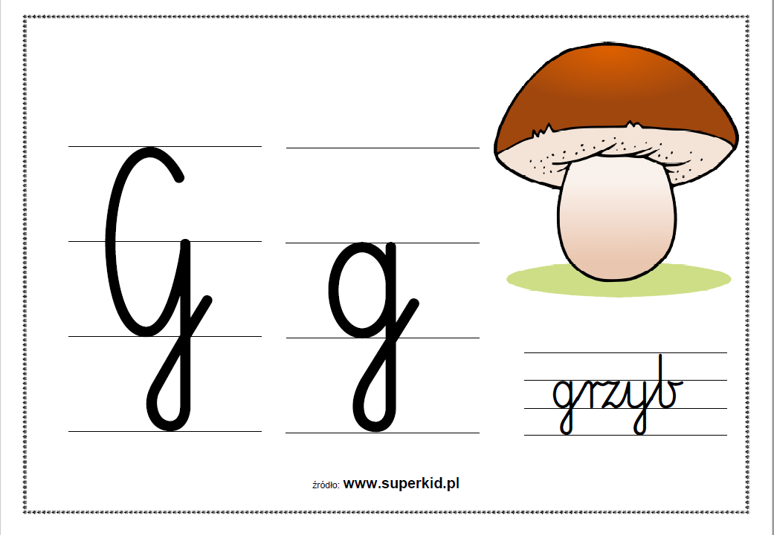
- Wymień 5 słów rozpoczynających się głoską G.
- Przypomnij sobie jak uczymy się zapisywać literki w przedszkolu- zrób to najpierw w powietrzu, później na podłodze, stole, lub dywanie, a następnie na plecach mamy, taty lub rodzeństwa
- Otwórz ćwiczenia „Nowe przygody Olka i Ady. Przygotowanie do czytania, pisania, liczenia” na stronie nr 49.
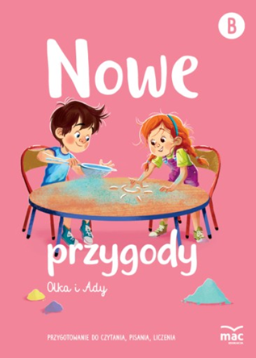

- Wymień rzeczy przedstawione na rysunkach, co słyszysz na początku ich nazw? Podziel nazwy na sylaby, jeżeli potrafisz również na głoski.
- Popraw po śladach wszystkie obrazki, pokoloruj jeden wybrany.
- W wyrazach na dole strony zaznacz wszystkie literki G,g.

- Zadania dla chętnych
- Popraw literki po śladach, spróbuj również napisać je samodzielnie:) Jeżeli nie masz drukarki poproś dorosłego aby wykonał taki szablon dla Ciebie .

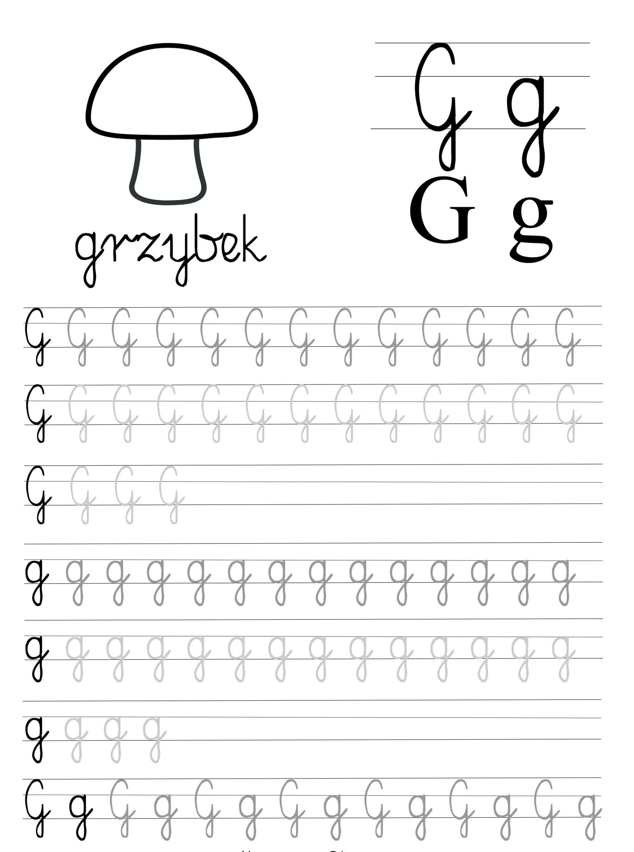

- „Literkowy labirynt”:
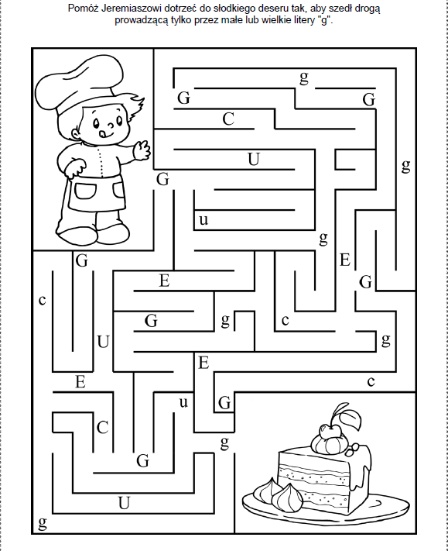

Kochane dzieci, to już koniec na dziś, życzę Wam powodzenia podczas wykonywania zadań

Rodzicom serdecznie dziękuję za kolejny tydzień wspólnej pracy, oraz oczywiście za fotorelacje
z realizacji zadań

Proszę o przesłanie tylko zdjęcia zadania z fioletowej książki, ze strony 61.

Życzę miłego weekendu.
Do zobaczenia w poniedziałek

